Участникам Пущинской конференции по мерзлотоведению
«Криосферные ребусы» 15 - 18 апреля 2019 г.
Смульский И.И.
Уважаемые коллеги!
1. Мой доклад “Инсоляционные периоды изменения климата – надежное средство разгадки криосферных ребусов” [1] размещен на YouTube: https://youtu.be/a24ZCAxwkag.
В нем рассказано, как устроен наш мир. Инсоляционные периоды изменения климата продолжительностью десятки тысяч лет сменяются на Земле благодаря изменению параметров орбиты Земли и её оси вращения. Эти изменения такие же неотвратимы, как изменения света дня в течение суток и сезонов в течение года.
Инсоляционные периоды совпадают с известными изменениями палеоклимата и объясняет их. Один из активных участников всех конференций выступил с заявлением, что инсоляционные периоды неверны, т.к. Каргинский теплый период имеет максимум не 31 тыс. лет назад, а 46 т.л.н. Это ложь! Нет ни одного палеоклиматического свидетельства тому. Если я ошибаюсь, и такое свидетельство есть, прошу мне сообщить.
2. На конференции Геокриологов 2018 г. в МГУ и в других работах [2] - [3] я показал, что морские изотопные стадии (МИС) не связаны с палеоклиматом и не отражают его потеплений и похолоданий. Напоминаю, что мой доклад об этом находится на YouTube: https://youtu.be/UvOnBYi66Ok.
Некоторые из вас, например, вышеупомянутый участник, продолжают подстраивать климатические изменения под MIS. Все, кто это делает, совершает ошибку: результаты его исследований в последующем будут считать фальшивыми.
Кстати, одна из причин ошибочности палеоклиматических реконструкций вышеупомянутого участника является привязка их к MIS.
3. Призываю молодых исследователей использовать инсоляционные периоды изменения климата для привязки к возрасту исследованных ими обнажений. При их интерпретации необходимо использовать свойства инсоляционных периодов. Некоторые из этих свойств я упоминаю в своем докладе 1919 г., многие другие имеются в работах [4] - [8].
Выражаясь биатлонным языком, у вас, по сравнению с зарубежными сверстниками, имеется в запасе 5 кругов. Воспользуйтесь этим и опередите их. Мои работы постепенно публикуются на английском, и через 2-3 года 5 кругов будет у них, а вы, как всегда, будете отстающими.
4. Настоящая конференция примечательна тем, что на ней было представлено несколько докладов с механизмами образования воронки на Ямале. На мой взгляд, наиболее реалистичный механизм представлен в докладе С. Булдовича с коллегами [9]. Воронка образовалась на месте бугра [10]. По исследованиям авторов [9] бугор пучения возник на месте высохшего озера. Под озером существовал талик, и после его осушения талик начал промерзать сверху и по периферии. Содержащиеся в талике газы отжимались в его центральную часть. Таким образом, в центральной части начал формироваться ледовый массив, в котором газосодержание увеличивалось к центру. Переход воды в лед сопровождается увеличением объема. Поэтому движущемуся с периферии к центру процессу промерзания сопутствует увеличение объёма вещества, что эквивалентно его движению из периферии к центру. Это движение вещества приводит к росту давления в центральной области и к ее выпиранию, т.е. начинается образование бугра. При достижении внутреннего давления значений необходимых для преодоления веса центральной части и сил его сцепления с окружающим бугор массивом, начинается его ускоренное движение. Как только покрышка бугра оторвана от основания, внутреннее давление во всей пробке падает. Поэтому содержащийся в ней газ и незамерзшая вода, которые находились под большим давлением, начинают движение вверх, т.е. в сторону наименьшего давления. Это все ускоряющее движение вещества пробки, подобное взрыву, приводит к выбросу вещества с большой скоростью и к его разбросу.
В.Р. Алексеев [11] (стр. 275 - 277) приводит несколько примеров взрывов бугров пучения, которые удалось наблюдать очевидцам. В некоторых из них многотонные блоки льда выбрасывались на десятки метров от места бугра мерзлотного пучения (БМП). При этом выбрасывались струи переохлажденной воды, которая сразу же превращалась в лед. Незамерзшая переохлажденная вода в нижней части БМП свидетельствует о высоком давлении в нем. Многие исследователи в своих работах сообщали о взрывах БМП. В.Р. Алексеев [11] приводит список следующих авторов: С.А, Подьяконов (1903), Р.И. Аболин (1913), А.В. Львов (1916), М.И. Сумгин (1927, 1937), Н.И. Толстихин (1932, 1941), Н.А. Вельмина и В.В. Узембло (1959), Е.А. Румянцев (1964), С.М. Фотиев (1965), А.С. Стругов (1965), Н.С. Богомолов и А.Н. Скляревская (1969).
Механизм образования ямальской воронки, предложенный С. Булдовичем с соавторами [9], идентичен механизму взрыва БМП [11]. Поэтому он мне представляется наиболее реалистичным. Более того, существует независимое свидетельство подтверждения ему.
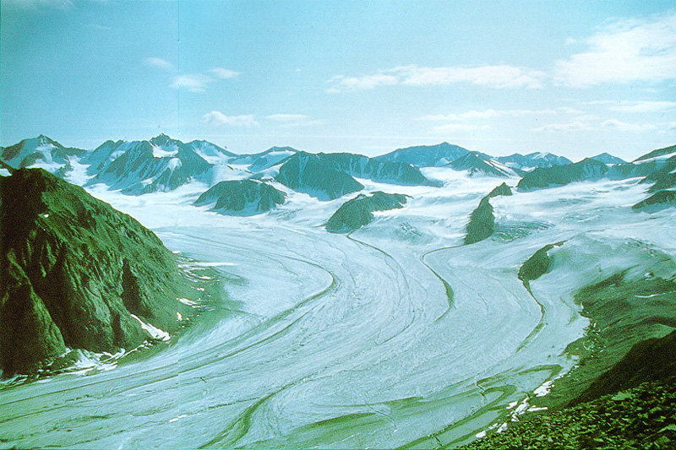
Рис. 1. Ледник в Гренландии. Фотография с сайта “Тория эволюции как она есть. Разд. Плейстоценовая и голоценовая эпохи” http://evolution.powernet.ru/history/Life_16/.

При выпучивании бугра происходит медленное движение материала вверх. Имеется два режима течения жидкости: ламинарное и турбулентное. При ламинарном течении струи не смешиваются. Картины течения ледников с явно выраженными линиями течения (рис. 1) являются показательными образцами ламинарного режима течения. Осесимметричное ламинарное течение жидкости, например, в круглой трубе имеет параболический профиль скорости (рис. 2 а):
$v=v_{\text{max}}⋅\left[1−{\left(\frac{r}{R_{h}}\right)}^{2}\right]$, (1)
где R_{h} – радиус трубы, а в нашем случае – радиус бугра;
r – расстояние от центра трубы или бугра;
v_{max} – скорость в центре трубы или бугра.
При центрально-радиальном движении вещества (рис. 2 б) с выходом его вдоль оси по окружности радиусом R_{h} профиль скорости будет другой [12]:
$v=v_{\text{max}}⋅\text{cos}\left[0\text{.}5π{\left(\frac{r}{R_{h}}\right)}^{2}\right]$. (2)
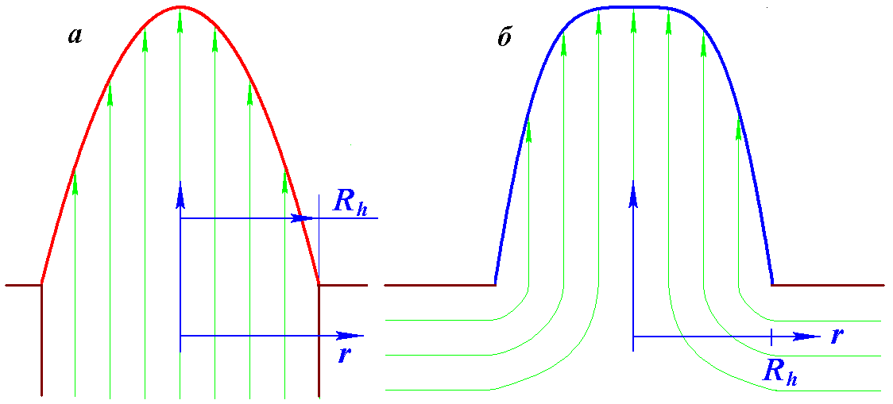
Рис. 2. Профили скорости в двух случаях течения среды: а – ламинарное течение жидкости в круглой трубе радиусом R_{h} с профилем скорости (1); б – центрально-радиальное движение жидкости с выходом ее вдоль оси по окружности радиусом R_{h} с профилем скорости (2).

Профиль бугра пропорционален профилю скорости. Так какой же был профиль бугра, предшествовавшего образованию воронки на Ямале?
В статье [10] имеется космоснимок бугра и его тени. По тени бугра (рис. 3а) я определил его профиль [4], [13] - [14]. На рис. 3б он показан точками 1. Линией 2 показан профиль бугра при профиле скорости (2) при центрально-радиальном движении вещества с выходом его вдоль оси по окружности радиусом R_{h}, а линией 3 представлен профиль бугра при профиле скорости (1) с ламинарным течением среды вдоль трубы радиусом R_{h}. Как видно из рис. 3б, профиль бугра соответствует профилю скорости (2). Это свидетельствует о том, что бугор сформировался в результате радиального движения вещества к оси бугра по всей первоначальной глубине воронки протяженностью 100 м. Таким образом, модель образования воронки за счет промерзания талика подтверждается формой бугра, возникновение которого предшествовало появлению воронки.
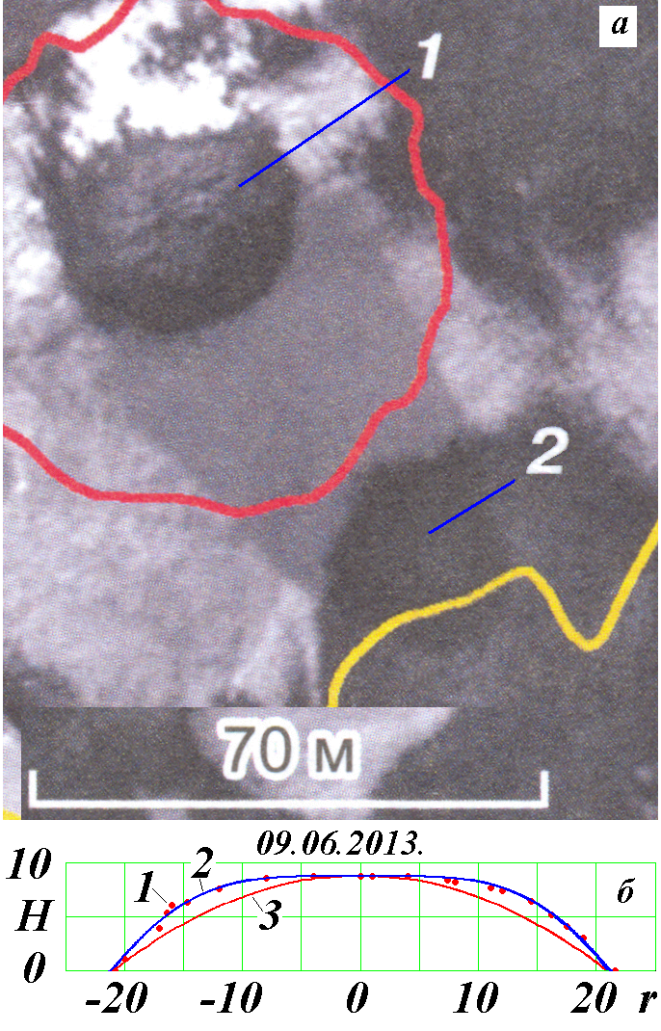
Рис. 3. Бугор (а) от 9 июня 2013 г. вблизи Бованенково на Ямале (ϕ° = 70°) [10] перед появлением осенью 2013 г. воронки и профиль бугра (б): точки 1 – рассчитанный по результатам измерения тени; линия 2 – профиль бугра при скорости (2) в центрально-радиальном движение среды; линия 3 – профиль бугра при скорости (1) в ламинарном течении среды в круглой трубе.

Следует отметить, что такие радиальные стоки вещества происходят в атмосфере, в морях и в океанах. Они завершатся вертикальными движениями вверх или вниз. При этом возникают вихри разных масштабов [12]: от смерчей размером десятки метров, до циклонов и антициклонов – тысячи километров. При этом в центральной области может возникнуть несколько таких вихрей.
В случае формирования промерзанием тела талика обширной напряженной области с высоким давлением также могут возникнуть несколько бугров пучения. Они могут взорваться в разное время. Поэтому предположение авторов [9] о том, что соседнее озеро может тоже являться результатом взрыва бугра пучения, не лишено основания.
Какие выводы отсюда следуют? Необходимо изучить профили бугров пучения. Наиболее простой способ определения профиля по его тени. Бугры с тенями можно найти по космоснимкам. Можно провести масштабное изучение с помощью аэрофотосъемки. Можно тени бугров измерить во время экспедиционных работ с помощью дронов. Тени бугров нужно исследовать в конце лета, когда сойдет снег, и тени будут длинными. Методика обработки тени изложена в работах [4], [13] - [14], там же приведена программа SunPhnmen.mcd в среде MathCad для определения профиля бугра по профилю его тени. Программа имеется также на сайте: http://www.ikz.ru/~smulski//Data/Insol/.
Если в результате этих исследований подтвердится профиль скорости (2), то тем самым определится рассмотренный механизм образования воронки. А проведенные исследования станут базой дальнейших исследований по моменту взрыва бугра и по его предсказанию.
5. Еще раз о новой Астрономической теории изменения климата.
Сейчас в науке нет представления о том, что собой представляют ледниковые периоды, что – теплые. Поэтому существует много различных интерпретаторов палеоклимата, особенно в Интернете, и таких откровенных фальсификаторов как вышеупомянутый участник. Многие из них искренне заблуждаются и считают, что во время ледниковых периодов вся Земля покрывалась ледниковым щитом. Это не так. Во время ледникового периода было холодное лето, но не на всей Земле, а на широтах более 50°. В это время на малых широтах было теплее, чем сейчас.
Более того, зимы по всему земному шару были очень теплые, в том числе на широтах больше 50°. Поэтому теплые океаны зимой и теплая зима на высоких широтах приводят к обильным снежным осадкам на этих широтах, которые из-за низкой температуры летом не успевают растаивать. Это приводит к росту ледников. Всем это нужно понять и осознать!
Оставленные в отложениях свидетельства былых эпох нужно трактовать с позиций того климата, который тогда был. Основные моменты имеются в моем докладе. Его нужно прослушать несколько раз, чтобы все стало понятным. Все данные и программы для их использования и анализа я предоставил в свободный доступ. Поэтому каждый может работать с этими данными и получать изменение тепла и освещенности Земли на любой ее широте, в любой год, в любой сезон и в любой день. И так на протяжении 20 млн. лет. В истории науки таких возможностей никто еще не предоставлял!
Чтобы получить эти результаты я решил ряд очень сложных задач современной науки. Так как в мире нет, и долго не будет человека, который сможет повторить эти решения, я их проверил несколькими способами. Они верны! Поэтому это есть окончательная Астрономическая теория изменения климата. Она определяет, когда и какие изменения климата на Земле происходили. Перед вами, специалистами в области наук о Земле, сейчас стоит главная задача: связать свидетельства былых эпох с инсоляционными периодами изменения климата. Таким образом будет создана реальная история Земли и развития жизни на ней со строгой хронологией и широтным разнообразием.
Эти задачи предстоит решить молодым исследователям. Поэтому это письмо и мое обращение предназначено им.
Литература
1. Smulsky J.J. Insolation Periods of Climate Change as a Means of Solving Cryospheric Puzzles / In: International Conference “Solving the puzzles from Cryosphere” Program. Abstracts. Pushchino, Russia, April 15-18, 2019, pp. 34 - 35.
2. Смульский И.И. Инсоляционные периоды эволюции криосферы и морские изотопные стадии / Сборник докладов расширенного заседания научного совета по криологии Земли РАН «Актуальный проблемы геокриологии», Том 1, МГУ имени М.В. Ломоносова, 15-16 мая 2018 г. Москва: «КДУ», «Университетская книга», 2018 – с. 119-126. http://www.ikz.ru/~smulski/Papers/InPEC_MIS1.pdf.
3. Смульский И.И. Новая Астрономическая теория ледниковых периодов. “LAP LAMBERT Academic Publishing, Riga, Latvia, 2018. 132 с. ISBN 978-613-9-86853-7. https://www.lap-publishing.com/catalog/details//store/gb/book/978-613-9-86853-7/Новая-Астрономическая-теория.
4. Смульский И.И. Эволюция оси Земли и палеоклимата за 200 тысяч лет. Saarbrucken, Germany: “LAP Lambert Academic Publishing”, 2016. 228 с. ISBN 978-3-659-95633-1. http://www.ikz.ru/~smulski/Papers/InfEvEAPC02M.pdf.
5. Смульский И.И. Новые результаты по инсоляции Земли и их корреляция с палеоклиматом Западной Сибири в позднем плейстоцене // Геология и Геофизика, 2016, т. 57, № 7, с. 1393-1407. http://dx.doi.org/10.15372/GiG20160709.
6. Иванова А. А., Смульский И.И. Инсоляция в эквивалентных широтах и специфика эволюции криосферы / Сборник докладов расширенного заседания научного совета по криологии Земли РАН «Актуальный проблемы геокриологии», Том 1, МГУ имени М.В. Ломоносова, 15-16 мая 2018 г. Москва: «КДУ», «Университетская книга», 2018 – с. 69-76. http://www.ikz.ru/~smulski/Papers/InELSEC2.pdf.
7. Смульский И.И. Астрономическая теория изменения климата и ее результаты // Климат и природа, 3 (28), 2018, с. 33-50. http://klimatipriroda.ru/avtoram/klimat-i-priroda-3-(28)-2018.html.
8. Смульский И.И., Иванова А.А. Опыт реконструкции палеоклимата по изменению инсоляции на примере Западной Сибири в позднем плейстоцене // Климат и природа, 1 (26), 2018, с. 3-21. http://klimatipriroda.ru/avtoram/klimat-i-priroda-1-2018.html. http://www.ikz.ru/~smulski/Papers/OpRcnPClmt6J.pdf. http://www.ikz.ru/~smulski/Papers/OpRcnPClmt6.htm.
9. Buldovich S., Khilimonyuk V., Bychkov A., Vorobyev S., Ospennikov E., Chuvilin E., Gorshkov E., Kotov P., Motenko R., Amanzhurov R., Gunar A., Cherbunina M.The cryogenic origin of the Yamal phenomenon / In: International Conference “Solving the puzzles from Cryosphere” Program. Abstracts. Pushchino, Russia, April 15-18, 2019, pp. 32 - 34.
10. Кизяков А.И., Сонюшкин А.В., Лейбман М.О., Зимин М.В, Хомутов А.В. Геоморфологические условия образования воронки газового выброса и динамика этой формы на центральном Ямале // Криосфера Земли. 2013. Т. XVII. № 4. С. 36-47.
11. Алексеев В.Р. Криология Сибири: избранные труды. – Новосибирск: Академическое изд-во “Гео”, 2008, – 483 с.
12. Смульский И.И. Аэродинамика и процессы в вихревых камерах. - Новосибирск: ВО "Наука". – 1992, 301 с. http://www.ikz.ru/~smulski/Aerpro/aerpro.djvu.
13. Смульский И.И. Феномены Солнца в исторической перспективе / Институт криосферы Земли СО РАН. - Тюмень, 2016. - 66 с. - Илл.: 23.- Библиогр.: 24 назв. - Рус. Деп . в ВИНИТИ РАН 11.01.2016, № 9-В2016. http://www.ikz.ru/~smulski/Papers/SunPhnmen.pdf.
14. Smulsky J.J. The Sun's Movement in the Sky Now and in the Past // Open Access Library Journal, 2018, 5, e4250. doi: http://dx.doi.org/10.4236/oalib.1104250.

С уважением 07.05.2019 г. И.И. Смульский
625026, Тюмень, ул. Малыгина, 86, Институт криосферы Земли ТюмНЦ СО РАН, Федеральный Исследовательский Центр
г.н.с., д. ф.-м. н., профессор Смульский Иосиф Иосифович
http://samlib.ru/s/smulxskij_i_i/;
http://www.ikz.ru/~smulski/smul1/

